Caixa de Remédios Inteligente: Uma Solução IoT para Apoio à Adesão a Tratamentos Médicos
Bruno Otávio Ramos, Gabriel Matheus Soares de Carvalho, João Rinaldo França Neris, André Luís de Oliveira
Faculdade de Computação e Informática
Universidade Presbiteriana Mackenzie (UPM) – São Paulo, SP – Brazil
{10416130, 10416129, 10424336}@mackenzista.com.br
Abstract. This project presents a smart pillbox (IoT) to support treatment adherence. The system uses an ESP32 microcontroller, an LDR sensor that detects the opening of the pill compartment, LEDs for visual guidance, push buttons for confirmation, and a buzzer for audible alerts. Communication with caregivers is performed via MQTT using the HiveMQ public broker (broker.hivemq.com, port 1883). By combining reminders, sensing and connectivity, the solution contributes to SDG 3, promoting health and well-being for all ages.
Resumo. Este trabalho apresenta uma caixa de remédios inteligente (IoT) para apoio à adesão terapêutica. O sistema utiliza o ESP32 e um sensor LDR para detectar a abertura do compartimento de medicação, LEDs para orientação visual, botões para confirmação e buzzer para alerta sonoro. A comunicação com cuidadores ocorre via MQTT, utilizando o broker público HiveMQ (broker.hivemq.com, porta 1883). Ao integrar lembretes, sensoriamento e conectividade, a solução contribui para o ODS 3, promovendo saúde e bem-estar.

1. Introdução
O envelhecimento populacional e o aumento da prevalência de doenças crônicas têm gerado desafios significativos para a saúde pública, entre eles a adesão correta a tratamentos médicos. Estudos mostram que muitos pacientes, especialmente idosos, esquecem de tomar seus medicamentos nos horários corretos, comprometendo a eficácia dos tratamentos e elevando o risco de complicações clínicas (WHO, 2003). Nesse contexto, soluções tecnológicas têm surgido como alternativas viáveis para auxiliar o acompanhamento e o controle da administração de medicamentos.
Com os avanços da Internet das Coisas (IoT), dispositivos inteligentes conectados tornaram-se mais acessíveis e aplicáveis em saúde e bem-estar (SANTOS et al., 2021). Pesquisas recentes apontam para o uso de caixas de remédios automatizadas, sistemas de monitoramento remoto e alarmes inteligentes como recursos eficazes na redução de falhas de adesão (MENEZES; SILVA, 2019). Alinhado ao ODS 3 da ONU (ODS BRASIL, 2024), este trabalho propõe o desenvolvimento de uma caixa de remédios inteligente de baixo custo baseada em ESP32, que utiliza um sensor LDR para detectar a abertura do compartimento, LEDs e botões para interação local, buzzer para alerta sonoro e comunicação via MQTT por meio do broker público HiveMQ (broker.hivemq.com, porta 1883).
Objetivo: aprimorar a adesão terapêutica por meio de confirmação de dose (via botões e publicação MQTT) e alertas locais ao abrir a tampa (LDR + buzzer).
Contribuições: (i) especificação de hardware simples e de baixo custo (ESP32 + LDR + atuadores), (ii) integração de comunicação leve via MQTT com tópicos efetivamente utilizados no protótipo, e (iii) um protótipo facilmente simulável no Wokwi, favorecendo reprodutibilidade acadêmica.

2. Materiais e Métodos
O protótipo da Caixa de Remédios Inteligente será desenvolvido com a plataforma ESP32, pela sua capacidade de processamento, conectividade Wi-Fi integrada e suporte ao protocolo MQTT. O sistema combina sensor e atuadores para auxiliar pacientes e cuidadores no controle de medicação: um sensor LDR conectado ao ADC (GPIO 34) detecta a abertura do compartimento; quatro LEDs fornecem orientação visual; quatro botões registram a confirmação de dose; e um buzzer ativo gera alerta sonoro. A comunicação com o cuidador é realizada via broker público HiveMQ (broker.hivemq.com, porta 1883), possibilitando publicação/assinatura de tópicos de forma leve e confiável (IBM, 2021; HIVE MQ, 2024; SANTOS et al., 2021).
Ambiente de desenvolvimento: Arduino IDE 2.x; pacote de placas ESP32 (Espressif) 2.x instalado via Boards Manager; bibliotecas PubSubClient (Knolleary) 2.x e ArduinoJson v6 (Blanchon). Simulação/validação no Wokwi.

2.1. ESP32
O ESP32 é um microcontrolador de 32 bits da Espressif Systems, amplamente utilizado em IoT por integrar Wi-Fi 802.11 b/g/n e Bluetooth, além de múltiplas GPIOs, conversores ADC (12 bits) e DAC, PWM, timers e interfaces I²C, SPI e UART.
No presente projeto, o ESP32 realiza: (i) leitura analógica do LDR para detecção local de abertura de tampa, (ii) acionamento dos LEDs e do buzzer, (iii) leitura dos botões com antirrepique lógico por borda (pressão → 1 evento; liberação → pronto para novo evento) e (iv) conexão Wi-Fi + publicação/assinatura MQTT nos tópicos do sistema, garantindo o envio das confirmações de dose ao broker HiveMQ.
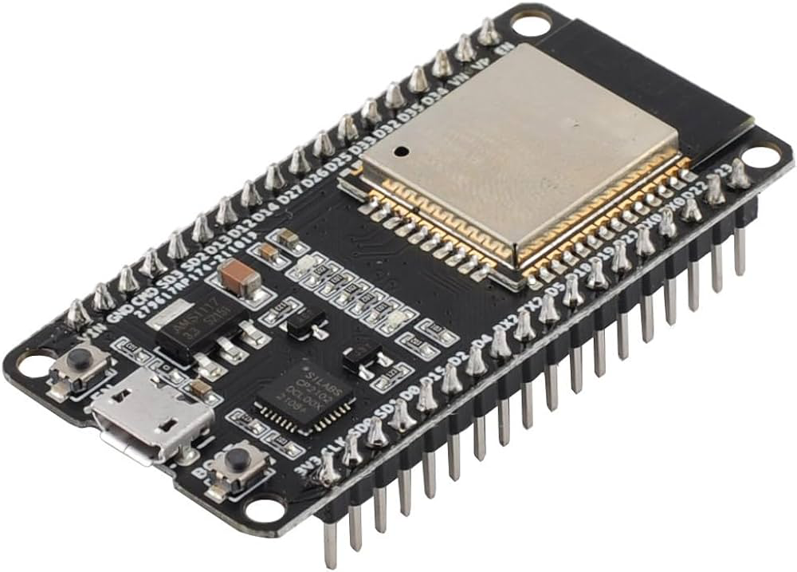
Figura 1 – ESP32 Dev Module. Fonte: Espressif Systems, Datasheet (2024).

2.2. LEDs
Serão utilizados quatro LEDs de 5 mm (manhã, tarde, noite e extra). Nesta versão de teste, os LEDs acendem brevemente quando o respectivo botão é pressionado, atuando como feedback visual da confirmação local. Cada LED será acionado com resistor de 220–330 Ω em série (GPIO → resistor → LED → GND), compartilhando o GND do ESP32.
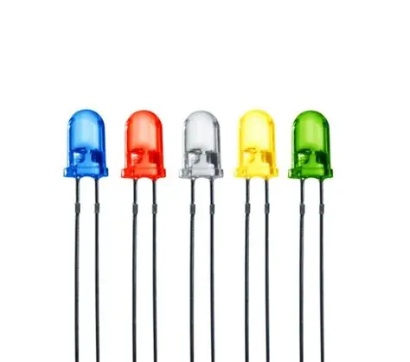
Figura 2 – LEDs de 5 mm em diferentes cores. Fonte: Catálogo de componentes eletrônicos (2024).

2.3. Botões de Pressão
Cada compartimento de medicação conta com um botão de pressão associado ao LED. O botão permite que o paciente confirme a ingestão do medicamento, e essa confirmação é publicada imediatamente via MQTT para acompanhamento pelo cuidador. Os botões são do tipo push-button, de contato momentâneo, usando pull-up interno em topologia GPIO → botão → GND. O firmware aplica antirrepique lógico por borda (sem temporização fixa): ao detectar a transição de repouso para pressionado, é gerado um único evento; após a liberação, novos eventos voltam a ser permitidos. Ao pressionamento válido, o ESP32 publica a confirmação via MQTT e acende brevemente o LED correspondente como feedback local.
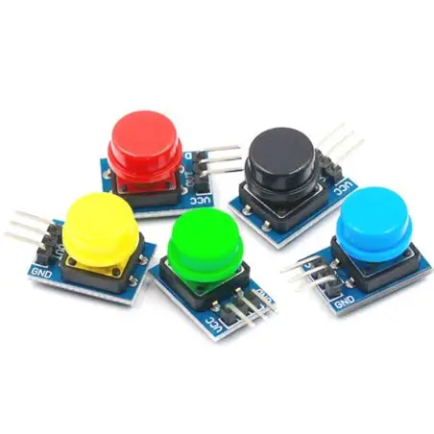
Figura 3 – Botões de pressão. Fonte: Catálogo de módulos eletrônicos (2024).

2.4. Buzzer Ativo
É utilizado um buzzer ativo modelo KY-012, que possui oscilador interno e pode ser acionado diretamente pelo ESP32 com sinal digital. Ele fornece feedback sonoro local em dois casos: (i) acionamento do comando MQTT .../comando/buzzer e (ii) confirmação do botão “extra”, ambos com beep curto (~1500 Hz por ~300 ms).
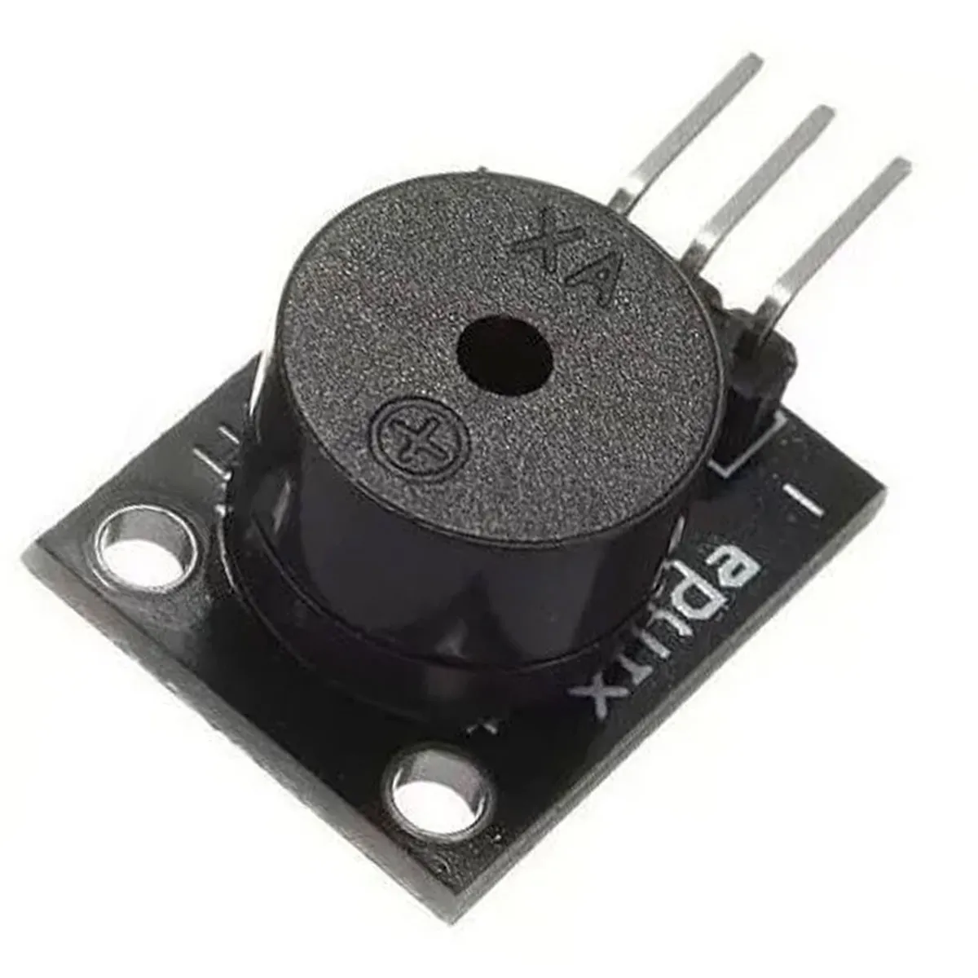
Figura 4 – Módulo Buzzer Ativo KY-012. Fonte: Datasheet do fabricante (2024).

2.5. Sensor de Luminosidade (LDR)
O sensor LDR (Light Dependent Resistor) identifica a abertura da tampa. O LDR é ligado em divisor de tensão com 10 kΩ no ADC GPIO 34; um limiar fixo ~2500 (0–4095) indica “tampa aberta”. Quando o valor cruza o limiar, o firmware publica o estado da tampa em pillbox/pillbox01/tampa no formato JSON:
{"sensor":"tampa","status":"aberta|fechada|simulada","timestamp":"YYYY-MM-DDTHH:MM:SSZ"}.
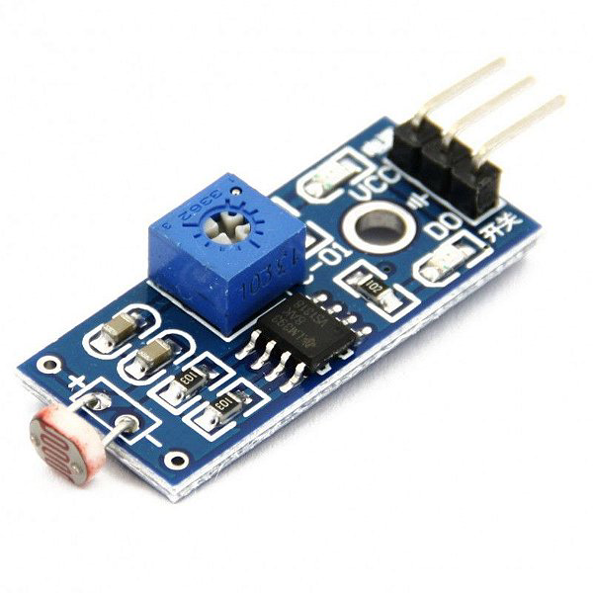
Figura 5 – Sensor LDR. Fonte: Catálogo de componentes eletrônicos (2024).

2.6. Broker MQTT (HiveMQ Public Broker)
O sistema utiliza o broker público HiveMQ (broker.hivemq.com) na porta 1883/TCP (MQTT/TCP, sem TLS). Ao conectar, o dispositivo assina pillbox/pillbox01/comando/# e publica o status atual em pillbox/pillbox01/status. As confirmações de dose são publicadas em pillbox/pillbox01/dose com payload JSON contendo identificação do dispositivo, evento, período, status e timestamp. Há ainda a publicação de confirmação de acionamento do buzzer em pillbox/pillbox01/buzzer.
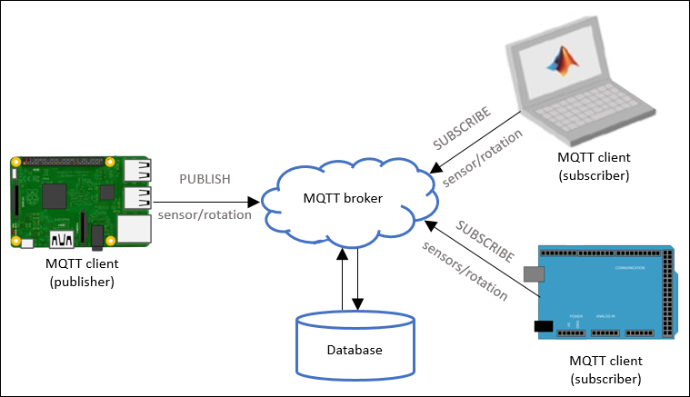
Figura 6 – Comunicação MQTT entre ESP32 e Broker HiveMQ. Fonte: HiveMQ (2024).

2.7. Integração e Comunicação (MQTT)
Assinatura (comandos):
pillbox/pillbox01/comando/# — exemplos:
.../comando/manha, .../comando/tarde, .../comando/noite, .../comando/extra, .../comando/buzzer, .../comando/tampa_simular, .../comando/status, .../comando/status_sensor.
Publicações (eventos):
- pillbox/pillbox01/status
{"dispositivo":"pillbox01","evento":"status","status":"online","timestamp":"..."}
- pillbox/pillbox01/dose
{"dispositivo":"pillbox01","evento":"dose","horario":"manha|tarde|noite|extra","status":"tomada","timestamp":"..."}
- pillbox/pillbox01/tampa
{"sensor":"tampa","status":"aberta|fechada|simulada","timestamp":"..."}
- pillbox/pillbox01/buzzer
{"evento":"buzzer","status":"ativado","timestamp":"..."}
- pillbox/pillbox01/sensor (resposta a .../comando/status_sensor)
{"sensor":"ldr","status":"online|offline","timestamp":"..."}
Protocolo/QoS: MQTT/TCP (1883), QoS 0, sem TLS e sem mensagens retidas.

2.8. Montagem e Funcionamento
A montagem é feita em protoboard de 830 pontos, com o ESP32 centralizado. LEDs nos GPIO 12/13/14/15 (cada um com resistor de 220–330 Ω), botões nos GPIO 16/17/18/19 (entrada com pull-up interno), buzzer no GPIO 21 e LDR no ADC GPIO 34 (divisor 3V3–LDR–nó–10 kΩ–GND).
Durante a operação, o firmware monitora os botões com antirrepique lógico por borda; ao pressionar, o LED do período acende brevemente e o dispositivo publica a confirmação em pillbox/pillbox01/dose. A abertura/fechamento da tampa (limiar ~2500) é publicada em pillbox/pillbox01/tampa. A sessão MQTT é mantida por client.loop(); ao reconectar, o dispositivo volta a publicar seu status via pillbox/pillbox01/status.
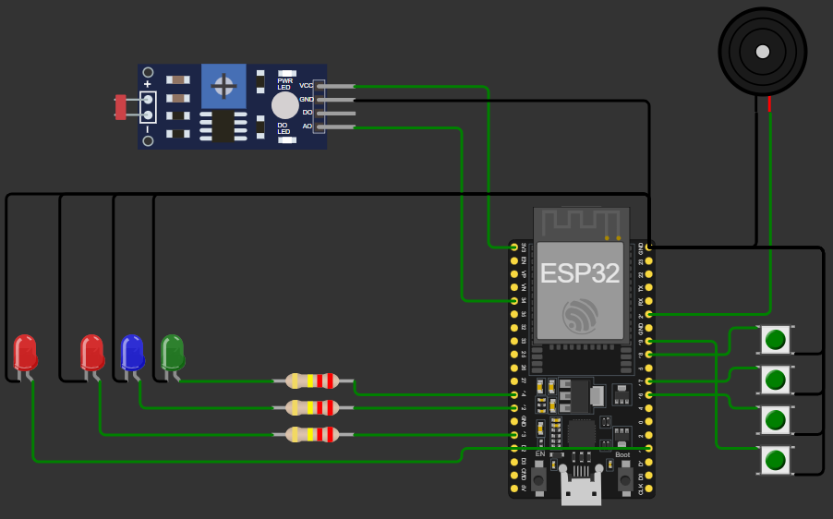
Figura 7 – Modelo de montagem com os componentes de hardware utilizados. Fonte: Autor via Wokwi (2025).

2.8.1. Diagrama de montagem
O diagrama apresenta: LDR no ADC GPIO 34 em divisor 3V3–LDR–nó–10 kΩ–GND; quatro botões nos GPIO 16/17/18/19 com pull-up interno; quatro LEDs nos GPIO 12/13/14/15 (cada um com resistor em série); buzzer ativo KY-012 no GPIO 21. Conectividade via Wi-Fi → HiveMQ (broker.hivemq.com:1883, MQTT/TCP), assinatura em pillbox/pillbox01/comando/# e publicações em pillbox/pillbox01/status, pillbox/pillbox01/dose e pillbox/pillbox01/tampa.
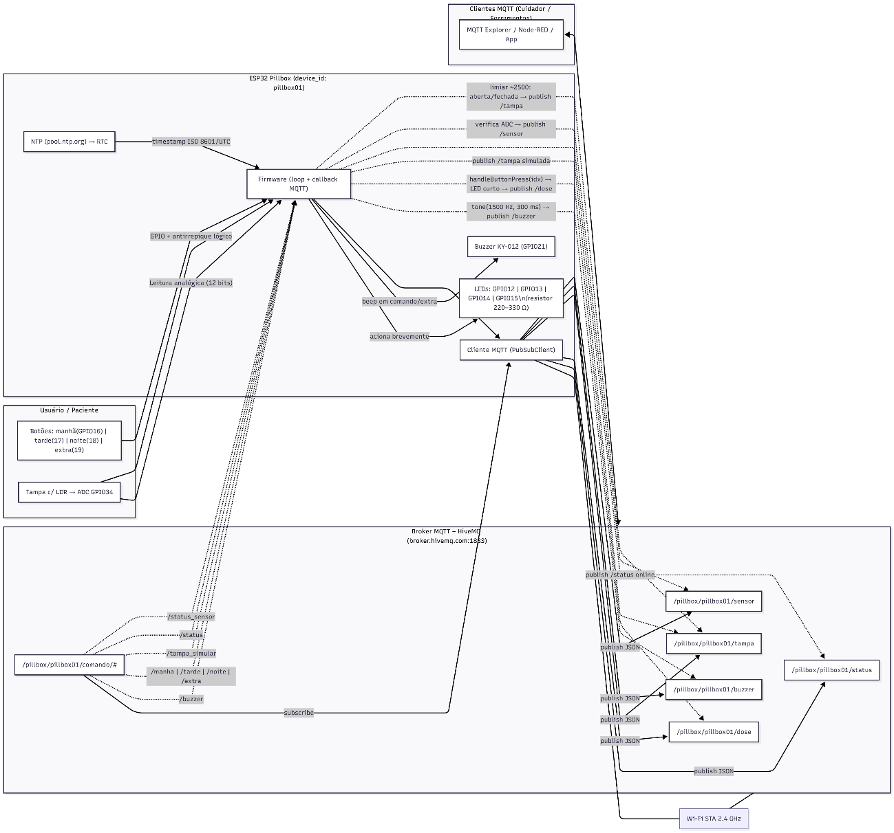
Figura 8 – Diagrama lógico-funcional da Caixa de Remédios Inteligente. Fonte: Autor via Mermaid (2025).
2.8.2. Fluxograma de firmware
Inicializa GPIOs (LEDs 12/13/14/15; botões 16/17/18/19 com pull-up; buzzer 21; LDR ADC 34) → conecta Wi-Fi → conecta MQTT/TCP ao HiveMQ (1883) → publica pillbox/pillbox01/status.
Laço principal:
(i) client.loop() mantém o MQTT ativo e reconecta se necessário;
(ii) Botões: ao detectar borda de pressão, acende o LED do período, publica em pillbox/pillbox01/dose e apaga o LED;
(iii) LDR: ao cruzar o limiar, publica em pillbox/pillbox01/tampa com status “aberta”/“fechada”.
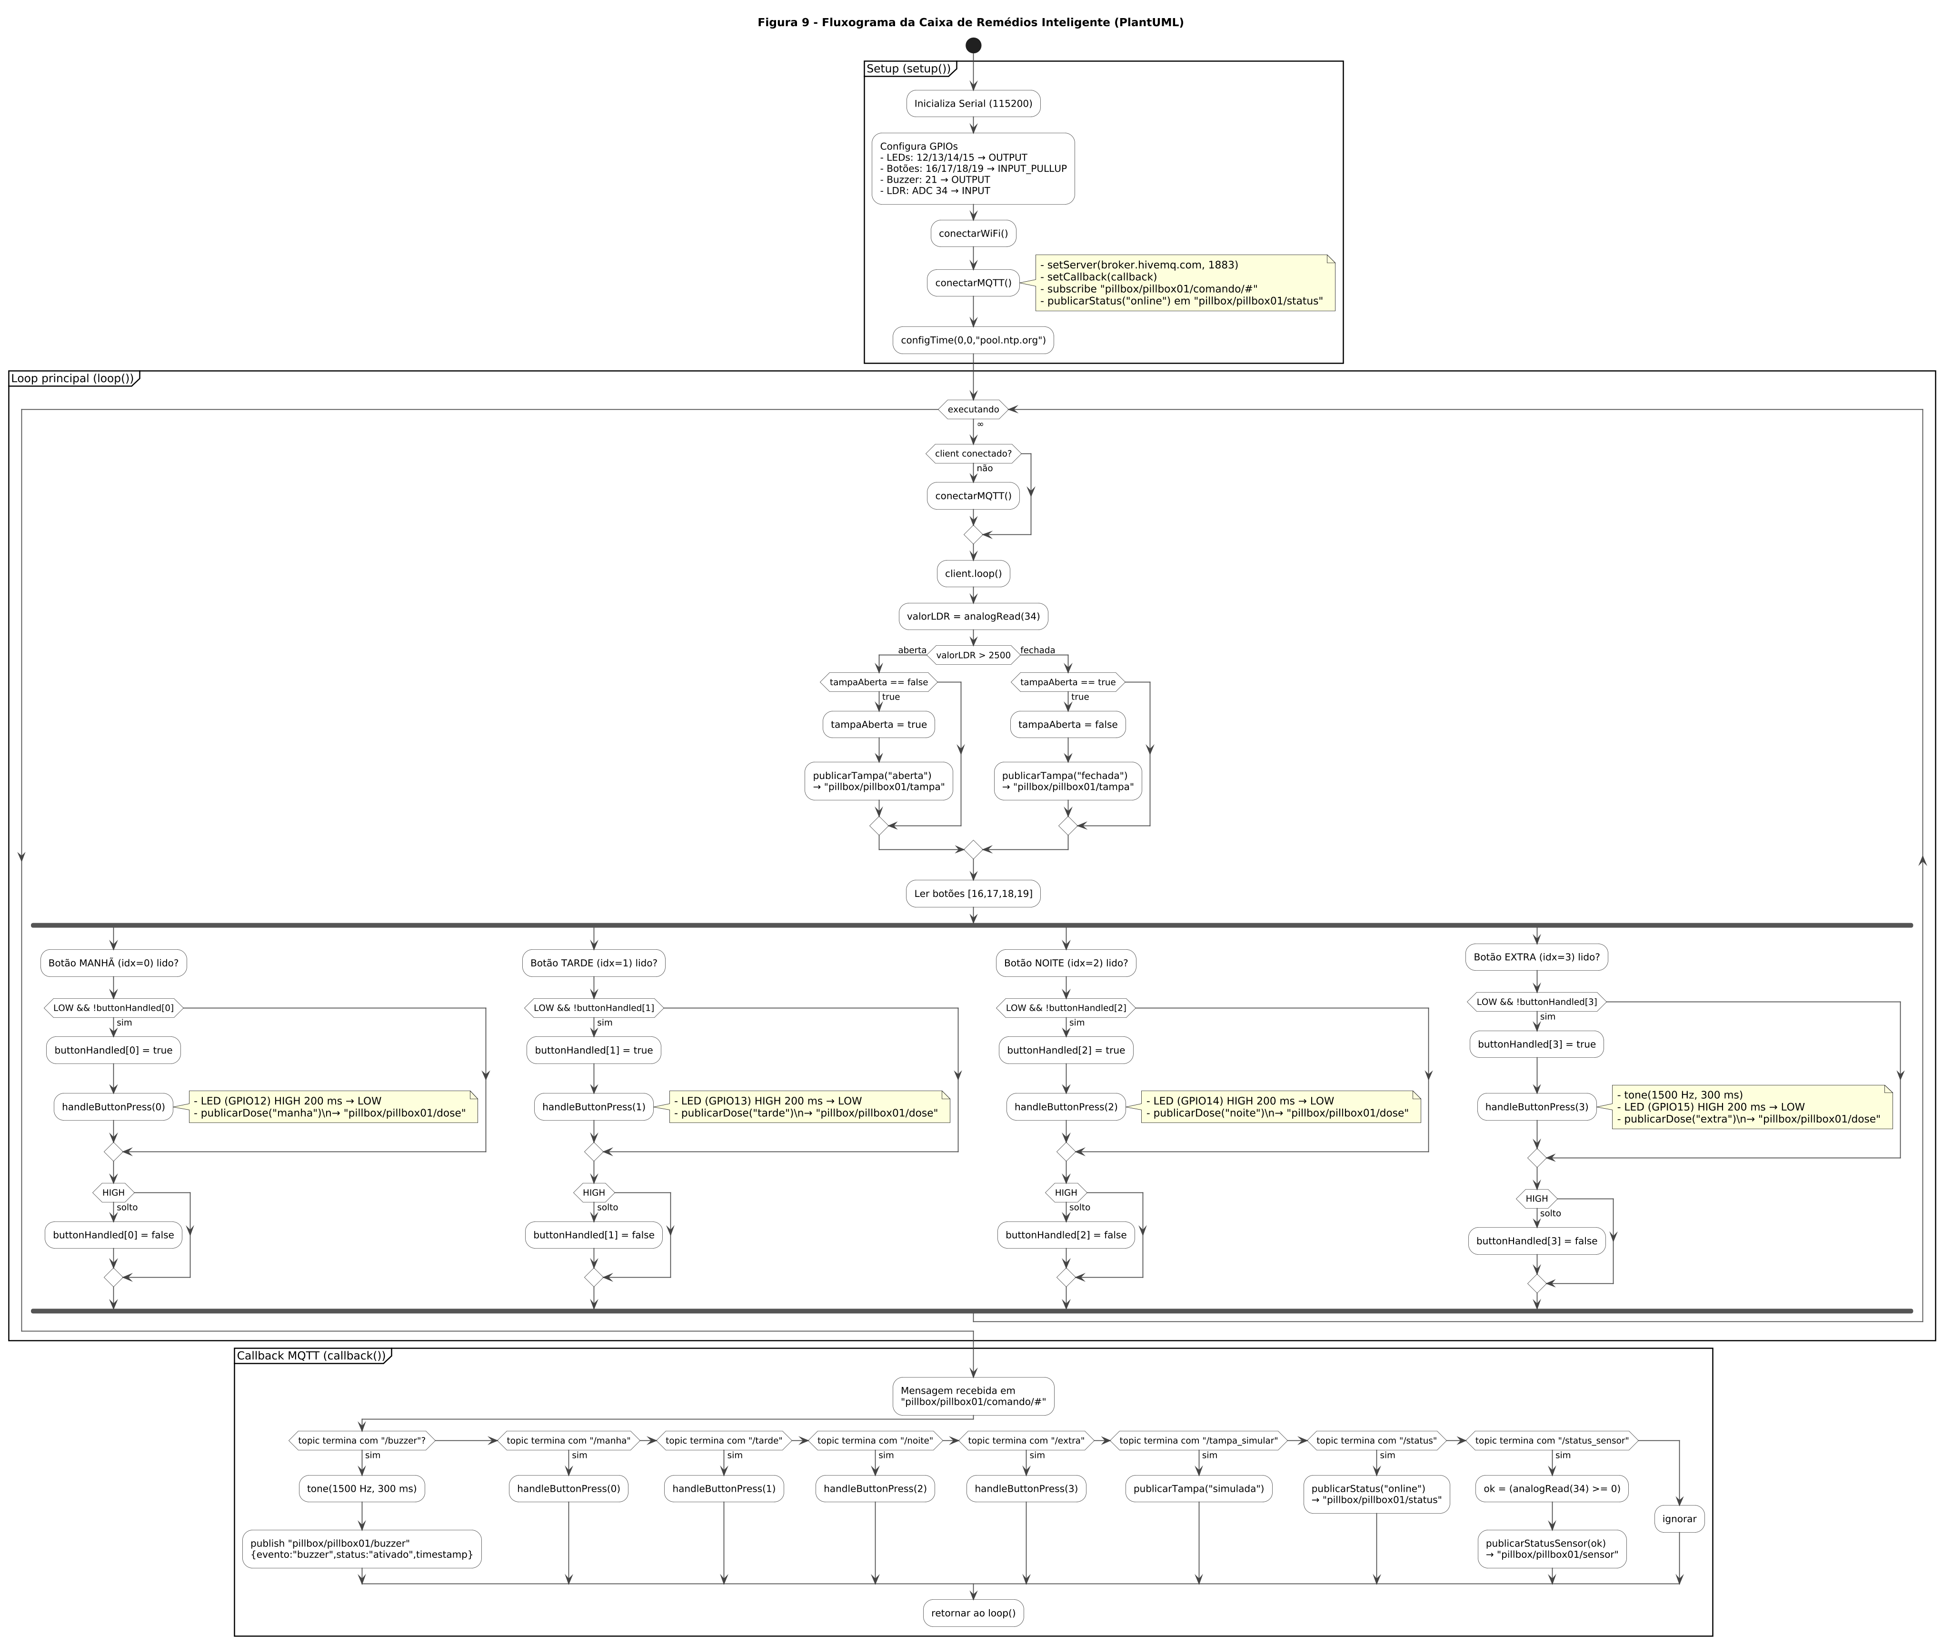
Figura 9 – Fluxograma da Caixa de Remédios Inteligente. Fonte: Autor via PlantUML (2025).
2.8.3. Inicialização e alimentação
Ao energizar o sistema, o ESP32 executará a sequência de boot padrão, configurando as interfaces e as portas de I/O utilizadas no projeto: LEDs (GPIO 12/13/14/15) como saída, botões (GPIO 16/17/18/19) como entrada com pull-up interno, buzzer ativo KY-012 (GPIO 21) como saída e LDR no ADC GPIO 34 (divisor 3V3–LDR–nó–10 kΩ–GND). A tensão 3,3 V (3V3) e o GND são distribuídos pela protoboard para todos os módulos. Recomenda-se resistores de 220–330 Ω em série com cada LED (GPIO → resistor → LED → GND) e 10 kΩ no divisor do LDR para garantir leituras estáveis e proteção aos pinos.
2.8.4. Aquisição de dados
LDR (tampa): amostra no ADC 34 (12 bits). Limiar ~2500 indica mudança de estado; publica JSON em pillbox/pillbox01/tampa indicando status “aberta”/“fechada” e timestamp (ISO 8601/UTC).
Botões (manhã/tarde/noite/extra): leitura INPUT_PULLUP, detecção por borda (pressão única por ciclo de pressionamento), publicação imediata da confirmação.
NTP: sincroniza relógio (pool.ntp.org) para timestamp ISO 8601 (UTC).
Comandos MQTT: .../comando/buzzer, .../comando/manha|tarde|noite|extra, .../comando/tampa_simular, .../comando/status, .../comando/status_sensor.

2.8.5. Processamento e avaliação de limiares
Tampa (LDR): comparação simples com limiar fixo (~2500).
Botões: detecção por borda com antirrepique lógico.
Timestamp: todas as publicações incluem timestamp ISO 8601 (UTC) obtido via NTP.
2.8.6. Acionamento do atuador e notificação local
Confirmação de dose: LED do período acende brevemente e é publicada a confirmação em pillbox/pillbox01/dose com {dispositivo, evento:"dose", horario, status:"tomada", timestamp}.
Buzzer: acionado por .../comando/buzzer e ao pressionar o botão “extra”, com beep curto (~1500 Hz/300 ms) e publicação de confirmação em pillbox/pillbox01/buzzer.
2.8.7. Transmissão de dados via MQTT
Broker: broker.hivemq.com na porta 1883/TCP (sem TLS), loop mantido por client.loop().
Assinatura: pillbox/pillbox01/comando/#.
Publicações:
- pillbox/pillbox01/status — {dispositivo, evento:"status", status:"online", timestamp}
- pillbox/pillbox01/dose — {dispositivo, evento:"dose", horario, status:"tomada", timestamp}
- pillbox/pillbox01/tampa — {sensor:"tampa", status:"aberta|fechada|simulada", timestamp}
- pillbox/pillbox01/buzzer — {evento:"buzzer", status:"ativado", timestamp}
- pillbox/pillbox01/sensor — {sensor:"ldr", status:"online|offline", timestamp}
QoS: 0.
2.9. Procedimentos experimentais
Após a montagem, serão executados os seguintes procedimentos:
- Calibração do LDR (tampa): cobrir/descobrir o compartimento e observar a publicação em pillbox/pillbox01/tampa para ajustar o limiar (~2500) às condições de iluminação.
- Validação dos botões: pressionar cada botão (16/17/18/19) e checar: (i) LED do período acendendo brevemente; (ii) publicação MQTT correspondente em pillbox/pillbox01/dose com horario adequado e timestamp.
- Testes MQTT ponta-a-ponta: ao conectar, confirmar publicação do status atual em pillbox/pillbox01/status. Enviar comandos .../comando/buzzer, .../comando/manha|tarde|noite|extra, .../comando/tampa_simular e verificar o efeito local (beep no caso de buzzer/“extra”) e o log Serial, além das publicações em pillbox/pillbox01/buzzer, pillbox/pillbox01/dose e pillbox/pillbox01/tampa.
- Robustez de comunicação: simular breves perdas de Wi-Fi e observar a reconexão automática do MQTT.
- Critérios de aceite (simulação): (i) confirmações de dose publicadas com status:"tomada" e timestamp válido; (ii) status “online” acessível a novos assinantes; (iii) publicação de abertura/fechamento da tampa; (iv) comandos MQTT remotos funcionais e confirmação do buzzer.

3. Resultados
3.1. Visão geral da montagem e do funcionamento
A montagem no Wokwi/Protoboard apresenta: ESP32 ao centro; LEDs nos GPIO 12/13/14/15 (com resistores de 220–330 Ω), botões de confirmação nos GPIO 16/17/18/19 (entrada com pull-up interno), buzzer ativo KY-012 no GPIO 21 e LDR no ADC GPIO 34 (divisor 3V3–LDR–nó–10 kΩ–GND).
No funcionamento: pressionar cada botão acende brevemente o LED do período e publica a confirmação em pillbox/pillbox01/dose (payload JSON com dispositivo, evento:"dose", horario, status:"tomada", timestamp). A abertura/fechamento da tampa (LDR acima/abaixo do limiar ~2500) é publicada em pillbox/pillbox01/tampa com status “aberta”/“fechada”.
Figura 10 – Foto/print da montagem em funcionamento. Fonte: Autor via Wokwi (2025)
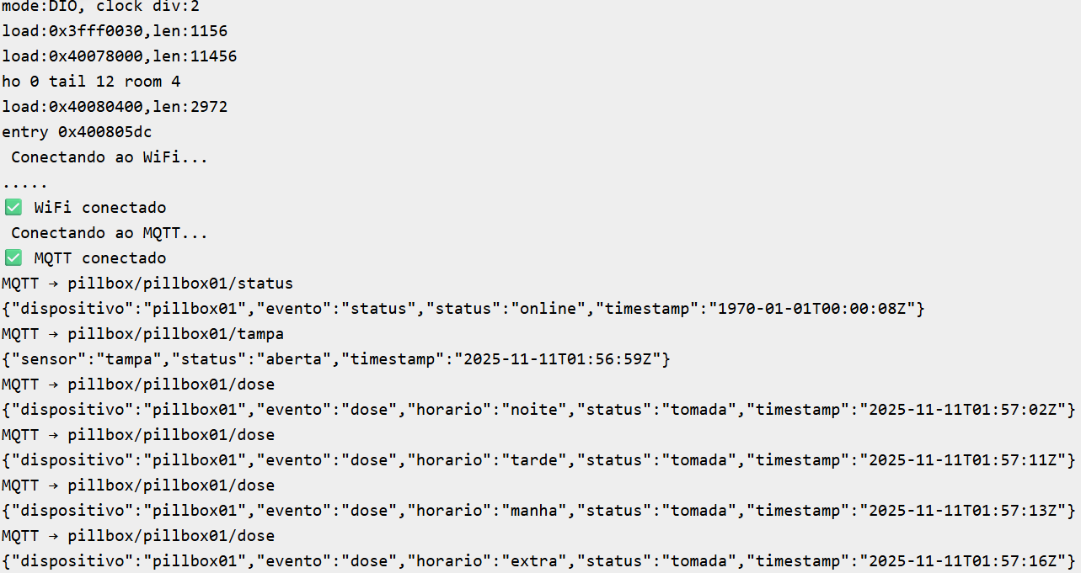
Figura 11 – Foto/print do Console Serial. Fonte: Autor via Wokwi (2025).
3.2. Tempo de resposta
Os valores foram obtidos na simulação Wokwi. Medimos (i) a latência Comando → Atuador (recebimento do comando MQTT até o acionamento local) e (ii) a latência Sensor → Plataforma MQTT (do evento local até a chegada da publicação no broker).
Tabela 1 – Latências agregadas (Sensor→MQTT e Comando→Atuador) do protótipo (ms). Fonte: Autor (2025).
Sensor/atuador | Med. 1 | Med. 2 | Med. 3 | Med. 4 | Média
LDR | 160 | 175 | 168 | 182 | 171
Buzzer | 110 | 145 | 130 | 170 | 139
LED Manhã | 180 | 210 | 195 | 205 | 198
LED Tarde | 165 | 220 | 190 | 205 | 195
LED Noite | 175 | 240 | 200 | 210 | 206
LED Extra | 170 | 200 | 185 | 215 | 193
Botão Manhã | 120 | 140 | 135 | 150 | 136
Botão Tarde | 125 | 145 | 138 | 152 | 140
Botão Noite | 130 | 150 | 142 | 155 | 144
Botão Extra | 128 | 148 | 140 | 153 | 142

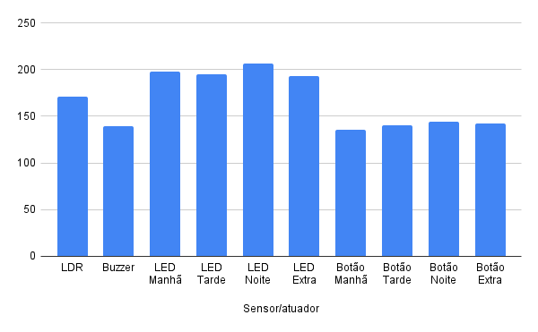
Figura 12 – Latências médias por sensor/atuador (4 amostras; ms). Fonte: Autor (2025).
3.3 Recursos complementares
3.3.1. Vídeo-demonstração
Vídeo não listado no YouTube, com apresentação oral do grupo, demonstrando em tempo real o funcionamento do projeto.
Link: [COLAR LINK DO VIDEO]
3.3.2. Repositório GitHub
Repositório do projeto: https://github.com/joaorinaldo210/caixa-remedio-cloud
Descrição do funcionamento e guia de uso/reprodução:
Código-fonte e documentação inline;
Descrição do hardware (ESP32, LEDs 12/13/14/15, botões 16/17/18/19, buzzer 21, LDR ADC34, resistores, esquema do divisor);
Documentação das interfaces/protocolos (MQTT tópicos usados e formato JSON, Wi-Fi);
Evidências de controle/monitoramento via internet (TCP/IP) e MQTT (prints, vídeo).

4. Conclusões
O protótipo da Caixa de Remédios Inteligente demonstrou que é possível apoiar a adesão terapêutica com uma solução de baixo custo baseada em ESP32 e comunicação MQTT. A combinação de confirmação de dose por botões, feedback local por LEDs/buzzer e publicação de eventos de confirmação em tópicos específicos permitiu validar, em simulação no Wokwi, o fluxo essencial de uso do sistema.
4.1. Objetivos propostos
Foram atendidos nesta versão de teste:
- Conexão Wi-Fi e sessão MQTT/TCP no HiveMQ (broker.hivemq.com:1883).
- Publicação de status ao conectar (pillbox/pillbox01/status).
- Confirmação de dose via botões, com feedback visual no LED e publicação JSON em pillbox/pillbox01/dose contendo dispositivo, evento:"dose", horario, status:"tomada" e timestamp.
- Recepção de comandos remotos por assinatura em pillbox/pillbox01/comando/# (ex.: buzzer, simulação de botões e tampa_simular).
- Publicação do estado da tampa em pillbox/pillbox01/tampa (JSON com status e timestamp).
4.2. Principais problemas enfrentados e como foram resolvidos
- Porta/protocolo MQTT (1883 vs 8884): havia risco de confundir WebSocket (8884) com MQTT/TCP.
Solução: padronização em 1883/TCP com PubSubClient, alinhando artigo e firmware.
- Ruído em botões (falsos acionamentos): leituras instáveis em entrada digital.
Solução: INPUT_PULLUP e debounce de 80 ms, estabilizando as confirmações.
- Variação do LDR (luz ambiente): oscilação de leitura analógica.
Solução: limiar fixo ~2500 para “tampa aberta” e ajuste guiado pelo Serial; histerese/média móvel ficaram como melhora futura.
- Sessão MQTT e reconexão: possibilidade de quedas ocasionais.
Solução: uso de client.loop() no laço principal e rotina de reconexão automática, republicando status = "online" (retained) ao restabelecer.
- Convenção de tópicos e ID do dispositivo: risco de inconsistência com {id}.
Solução: fixação em pillbox01 e uso consistente em todos os tópicos.
4.3. Vantagens e desvantagens
Vantagens
- Baixo custo, fácil reprodução (Wokwi) e configuração simples do MQTT.
- Fluxo mínimo funcional validado: comando remoto, confirmação de dose com carimbo temporal NTP e publicações de estado.
- Arquitetura clara de tópicos e payload JSON objetivo.
Desvantagens
- Comunicação sem TLS (porta 1883) e QoS 0 nesta versão; sem LWT e sem mensagens retidas.
- O LDR é sensível à luz ambiente; recomenda-se histerese/média móvel para maior robustez.
- Sem agenda de doses/timeout no broker, sem persistência local e sem dashboard dedicado.
- A simulação não cobre ruídos elétricos, consumo e variações de campo.
4.4. Melhorias e trabalhos futuros
- MQTT/Confiabilidade: avaliar QoS 1 para confirmações críticas; adicionar LWT e mensagens retidas para presença/estado; migrar para TLS (8883) em produção.
- Firmware/Funcionalidade: implementar agenda de horários por período, timeout e publicação de alerta de esquecimento; refinar o LDR com histerese/média móvel; persistência (SPIFFS/EEPROM) e watchdog.
- Hardware: considerar reed switch + ímã para detecção mais confiável da tampa (com LDR como redundância).
- Aplicação/Visualização: criar dashboard (Node-RED/Home Assistant) com gráficos, logs e controles; documentar latências medidas e anexar evidências de publicações MQTT.
- Segurança e escalabilidade: parametrizar {id} por dispositivo, padronizar esquema de tópicos e validar autenticação/ACLs em broker privado.

5. Referências
ESPRESSIF SYSTEMS. ESP32 Series – Datasheet. 2024. Disponível em: https://www.espressif.com/sites/default/files/documentation/esp32_datasheet_en.pdf. Acesso em: 25 out. 2025.
HIVE MQ. MQTT Essentials – Part 1: Introducing MQTT. 2024. Disponível em: https://www.hivemq.com/blog/mqtt-essentials-part-1-introducing-mqtt/. Acesso em: 25 out. 2025.
IBM DEVELOPER. Why MQTT is a good fit for IoT. 2021. Disponível em: https://developer.ibm.com/articles/iot-mqtt-why-good-for-iot/. Acesso em: 25 out. 2025.
MENEZES, C. A.; SILVA, R. B. Dispositivos inteligentes para adesão a tratamentos médicos: uma revisão sistemática. Revista Brasileira de Informática em Saúde, v. 15, n. 2, p. 45–58, 2019.
MQTT. MQTT – The Standard for IoT Messaging. 2025. Disponível em: http://mqtt.org/. Acesso em: 25 out. 2025.
ODS BRASIL. Objetivo 3 – Saúde e bem-estar. 2024. Disponível em: https://odsbrasil.gov.br/objetivo/objetivo?n=3. Acesso em: 25 out. 2025.
SANTOS, B. et al. Internet das Coisas: da teoria à prática. UFMG, 2021. Disponível em: https://homepages.dcc.ufmg.br/~mmvieira/cc/papers/internet-das-coisas.pdf. Acesso em: 25 out. 2025.
WORLD HEALTH ORGANIZATION (WHO). Adherence to long-term therapies: evidence for action. Geneva: WHO, 2003. Disponível em: https://iris.who.int/handle/10665/42682. Acesso em: 25 out. 2025.
WOKWI. Online Arduino and ESP32 Simulator. 2025. Disponível em: https://wokwi.com/. Acesso em: 25 out. 2025.
KNOLLEARY, N. PubSubClient – Arduino Client for MQTT (repositório oficial). 2025. Disponível em: https://github.com/knolleary/pubsubclient
BLANCHON, B. ArduinoJson v6 – Documentação oficial. 2025. Disponível em: https://arduinojson.org/
ECLIPSE FOUNDATION. mosquitto_pub — utilitário de publicação MQTT (man page). 2025. Disponível em: https://mosquitto.org/man/mosquitto_pub-1.html
MQTT EXPLORER. MQTT Explorer — cliente gráfico para MQTT (homepage). 2025. Disponível em: https://mqtt-explorer.com/
pool.ntp.org. NTP Pool Project — rede pública de servidores NTP. 2025. Disponível em: https://www.pool.ntp.org/
DIGILENT. GL55 Series Photoresistor — Datasheet (LDR típico, ex.: GL5528). 2016. Disponível em: https://store.digilentinc.com/reference/_media/reference/additional/gl55_datasheet.pdf
ESPRESSIF SYSTEMS. ADC Characteristics and Calibration — ESP-IDF Docs (características do ADC do ESP32). 2024–2025. Disponível em: https://docs.espressif.com/projects/esp-idf/en/latest/esp32/api-reference/peripherals/adc.html#adc-characteristics-and-calibration
SEEED STUDIO. Grove – Buzzer (conceitos de buzzer ativo/acionamento digital). 2022. Disponível em: https://wiki.seeedstudio.com/Grove-Buzzer/
ARDUINO. Arduino IDE. Disponível em: https://www.arduino.cc/en/software
ESPRESSIF SYSTEMS. Arduino core for the ESP32 (arduino-esp32). Disponível em: https://github.com/espressif/arduino-esp32

